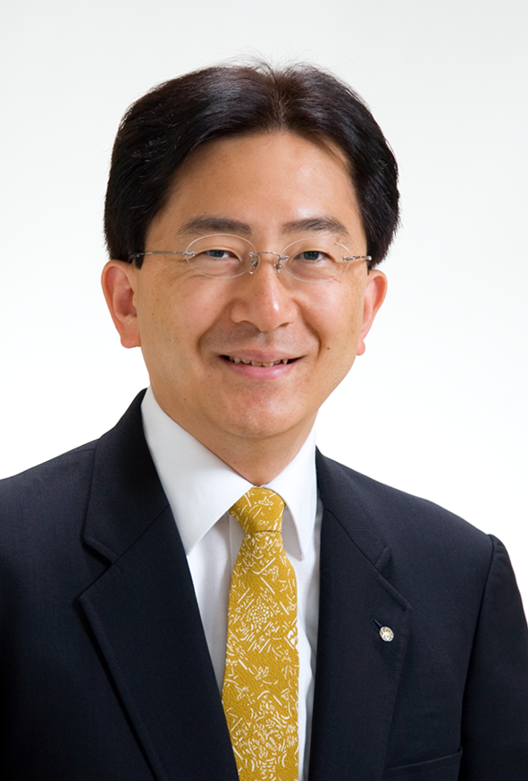

年次報告書の刊行にあたって

グローバル化や人口減少・少子高齢化の進展など変化の激しい社会情勢の中にあって、一人ひとりが自分の希望に向かっていきいきと働き、地域社会の中で支えあいながら、安心して暮らし、楽しく学んでいくことができる社会の実現が望まれています。
本県では、昨年12月に今後10年間の政策推進の方向や取組内容を定めた「いわて県民計画」を策定しました。この計画では「いっしょに育む『希望郷いわて』」を基本目標とし、岩手の未来をつくる7つの政策のひとつに「安心して、心豊かに暮らせるいわて」の実現を掲げ、その中で男女共同参画の推進に取り組んでいます。
また、平成12年３月に策定した「いわて男女共同参画プラン」の計画期間が平成22年度までとなっており、昨年８月、新しい男女共同参画プランの基本的方向について岩手県男女共同参画審議会に諮問するなど、多くの皆様の御意見を伺いながら、新プラン策定に向けた検討を進めているところです。
この年次報告書は、本県における男女共同参画の現状や推進に関する施策の実施状況を取りまとめたものです。
本書を通じて、多くの方が男女共同参画についての理解と関心を深められ、男女共同参画社会の実現に向けた取組が浸透していくことを心から願っています。

平成22年6月
岩手県知事 達 増 拓 也

